Estamos no caminho certo?
(versão 29-06-16)
No dia 16 de março de 2016 foi assinado o Termo de Cooperação que fomenta os Critérios e a Matriz de Convergência da Ação de Planejamento e de Gestão Sistêmicos (PGS). Após uma caminhada de mais de uma década, diversas instituições, estaduais e federais, decidiram ampliar o foco da jornada para utilizar a tecnologia de PGS em diversas áreas de atuação (cópia do Termo assinado está disponível no seguinte endereço eletrônico: http://pgsistemicos.blogspot.com.br/2016/05/termo-de-cooperacao-tecnica.html).
Estamos no caminho certo?
Com relação à área da Saúde, no dia 12 de junho de 2016, foi veiculada no Jornal Correio do Povo a reportagem “Na Justiça em busca do direito à Saúde”, relatando a atuação do Comitê Executivo do Estado do Rio Grande do Sul do Fórum Nacional do Judiciário para a Saúde do Conselho Nacional de Justiça. A partir de 2010 a Ação de PGS com foco na Saúde passou a ser priorizada pelo Comitê e por instituições a ele vinculadas, sendo consubstanciadas as convergências interinstitucionais principalmente na Cartilha da Ação de PGS (disponível em: http://pgsistemicos.blogspot.com.br/2015/08/acao-de-planejamento-e-de-gestao.html). Milhares de cartilhas foram distribuídas de forma institucional e interinstitucional (em capacitações, workshops, Educação à Distância, etc.), e com abrangência nacional e internacional. Conhecer a realidade e/ou cooperar (quando possível e respeitando os deveres de cada instituição) passou a fazer parte da cultura organizacional de grande parte dos membros e servidores das instituições envolvidas. Assim, diversos resultados positivos foram obtidos no Estado do Rio Grande do Sul. Alguns deles podem ser evidenciados na reportagem do Correio do Povo citada anteriormente, dentre os quais:
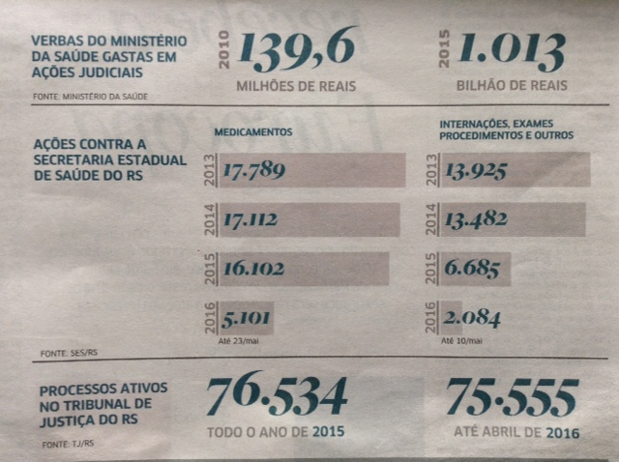

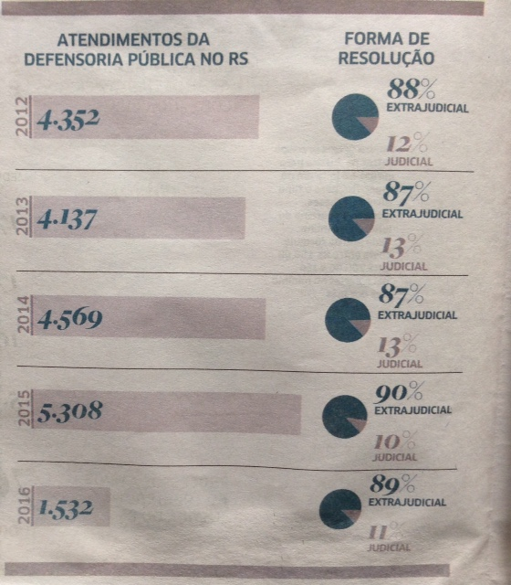
Ressalte-se que diversas instituições, em vários estados brasileiros, também realizam, mesmo que de forma empírica, ações de planejamento e de gestão sistêmicos. Dentre outros exemplos, os citados no documento “Judicialização da Saúde: Redes de Cooperação” evidenciam essa convergência (disponível em: http://pgsistemicos.blogspot.com.br/2015/09/judicializacao-da-saude-redes-de.html ).
Isso ocorre porque são consideradas ações de planejamento e de gestão sistêmicos as atividades desenvolvidas como etapas ou fases de uma determinada sistematização, preferencialmente um procedimento (ex. Procedimento Administrativo) ou um projeto estratégico, que contenha os seguintes requisitos mínimos:
- Estabeleça a escolha de foco(s) prioritário(s) para atuação;
- Desenvolva parcerias e/ou redes de cooperação com os setores público, privado, sociedade civil organizada e/ou com a comunidade em geral;
- Seja direcionado para produção, prevalentemente, de impactos coletivos e/ou difusos; e
- Estabeleça ações estratégicas de fomento ao aperfeiçoamento e/ou à convergência (alinhamento e/ou integração) dos planejamentos e das gestões desenvolvidos pelos sistemas que atuam e/ou intervém nas atividades e nas políticas públicas abrangidas pelo(s) foco(s) prioritário (s).
De forma aprofundada: as ações de planejamento e de gestão sistêmicos estabelecem foco(s) prioritário(s) para propiciar o atendimento de necessidades (diferente de desejos), de modo harmônico com os interesses coletivos e difusos da sociedade. Para tanto, dão ênfase aos impactos proporcionais nos três eixos da sustentabilidade (econômico, social e ambiental). Ademais, desenvolvem parcerias e/ou redes de cooperação e fomentam o aperfeiçoamento e/ou a convergência (alinhamento e/ou integração) dos planejamentos e das gestões desenvolvidos pelos sistemas. Sistemas esses que atuam e/ou intervém nas atividades e nas políticas públicas abrangidas pelo(s) foco(s) prioritário (s), de acordo com os direitos e os deveres das pessoas e das instituições. Dessa forma, promovem a efetividade, a sustentabilidade e Paz (interna e externa), harmonizando as relações pessoais, familiares, comunitárias, institucionais e interinstitucionais e, consequentemente, reduzindo e/ou qualificando judicialização. De forma resumida: fomentam o Desenvolvimento Harmônico e Sustentável (DHS).
Nesse contexto, cumpre salientar que a redução do nº de processos em tramitação e da judicialização (ingresso de ações) é consequência e não o objetivo principal da Ação de PGS. Aliás, em um ambiente de crise (que atinge os recursos ligados às políticas públicas), poderá aumentar a judicialização. Contudo, ao serem implementadas ações de planejamento e de gestão sistêmicos, haverá uma qualificação da judicialização, restringindo-se o ingresso de ações judiciais para as questões jurídicas e técnicas (ex. a possibilidade de fornecimento de um medicamento não constante das listas do SUS). Evitam-se ações judiciais decorrentes falta de convergência no planejamento e na gestão dos sistemas que atuam e/ou intervém nas políticas públicas (e em outras atividades objeto de judicialização). O Sistema de Justiça vai intervir nas políticas públicas, em decorrência do previsto na Constituição Federal. Mas, aperfeiçoando-se o conhecimento da realidade local e/ou fomentando-se redes de cooperação (núcleo de convergência da Ação de PGS), essa intervenção ocorrerá de forma qualificada. Saliente-se que a Ação de PGS vai além da redução e, até mesmo, da qualificação da judicialização. Objetiva atuar também nas causas, harmonizando as relações.
No Estado do Rio Grande do Sul até houve uma redução do número de processo em tramitação. Isso, em decorrência, principalmente, da diminuição da judicialização, ou seja, da porcentagem de ajuizamentos (nº de atendimentos x ingresso de novas ações judiciais). São coisas diferentes, mas interconectadas.
Nesse contexto, cumpre destacar a participação efetiva da Defensoria Pública na Ação de PGS. Relate-se que essa instituição promoveu uma mudança nos critérios de avaliação do trabalho executado pelos Defensores Públicos. Antes de 2010, valorizava-se mais o nº de ações ajuizadas. Consequentemente, na área da Saúde, em alguns casos, a porcentagem de ajuizamentos chegava a 75% dos casos/atendimentos. Nessa década, a Defensoria Pública passou a valorizar mais o nº de soluções extrajudiciais. As consequências dessa mudança de paradigmas podem ser evidenciadas na reportagem do Correio do Povo.
Acredita-se que, em havendo, no âmbito interno das instituições, o aperfeiçoamento e a convergência do planejamento/plano estratégico, dos indicadores de mensuração das atividades dos membros e servidores/colaboradores (com reflexos nos relatórios da corregedoria e dos demais órgãos de controle), das resoluções relativas às inspeções e correições, bem como, das relacionadas aos critérios para promoção e remoção por merecimento (entre outras formas de incentivo), haverá uma adesão maior. Se isso ocorrer também de forma interinstitucional, o proposto através do Termo de Cooperação assinado em março será alcançado com efetividade, sustentabilidade e harmonia nas relações.
Com esse objetivo e em decorrência do previsto na alínea “e” do Termo de Cooperação citado, o Comitê de Planejamento e de Gestão Sistêmicos reuniu as corregedorias do Poder Judiciário, da Defensoria Pública, da Procuradoria-Geral do Estado e do Ministério Público, bem como, representantes dos municípios (Confederação Nacional de Municípios e Famurs) e de outras instituições parceiras, para desenvolver essa convergência interinstitucional.
Na esfera nacional, cada vez mais, estão sendo preconizadas atividades de autocomposição de conflitos (mediação, conciliação, etc.) e de caráter resolutivo, extrajudicial e sistêmico. Diversas instituições já estão se alinhando a essa nova forma de perceber e de “caminhar”, dentre as quais, o Conselho Nacional de Justiça (CNJ) que passou a priorizar os Comitês Executivos Estaduais do Fórum Nacional do Judiciário para a Saúde e as diretrizes da Resolução 125/2010: “Dispõe sobre a Política Judiciária Nacional de Tratamento adequado dos conflitos de interesses no âmbito do Poder Judiciário e dá outras providências”. O Conselho Nacional do Ministério Público, por sua vez, desenvolve a Ação Nacional 1: Ação Nacional pela Valorização da Atuação Extrajudicial e pelo Incentivo à Autocomposição, inclusive de modo a promover a convergência estrutural necessária para atender as demandas que aportarão na instituição em decorrência desse novo caminho que se vislumbra. Maiores informações podem ser obtidas nos seguintes documentos elaborados para o Congresso de Gestão do CNMP: “Aprimoramento e Valorização da Atuação Extrajudicial na Defesa da Saúde” e “Agenda de Planejamento e de Gestão Sistêmicos (PGS): COMO cooperar para remediar o subfinanciamento e para induzir políticas públicas efetivas”, disponíveis no seguinte endereço eletrônico: rodrigoschoeller.blogspot.com.br.
Nesse cenário, está sendo articulada a Agenda de Planejamento e de Gestão Sistêmicos, com reflexos nacionais e internacionais. Ela tem a potencialidade de promover uma mudança de paradigmas. Contudo, isso irá ocorrer na medida em que for dada prioridade a ela.
Em uma era de incertezas, evidenciamos que o caminho “mais certo” a tomar é fazer uma profunda reflexão sobre:
Qual é o sentido da vida?
Qual é a nossa missão comum?
Parece que o mais importante na vida é a Qualidade das Relações que estabelecemos com nossa consciência e com os seres vivos e objetos com os quais interagimos.
Parece mais!
Parece que para nós atingirmos a sustentabilidade, a efetividade e a Paz (interna e externa), é necessário que percebamos isso.

